|  |  |  |
| --- | --- | --- |
| Trường ĐH CT TP. HCM  Khoa: CNTT  Bộ môn: CNPM  Môn: Lập trình .NET | **BÀI 5**  **GIAO DIỆN**  **(tiếp theo)** |  |

# MỤC TIÊU:

* + Thiết kế được giao diện Windows Form từ các control trong C#.
  + Sử dụng được các Controls Textbox, Label, Button, Listbox, Combobox, TreeView, TabControl.

# DỤNG CỤ - THIẾT BỊ THỰC HÀNH CHO MỘT SV:

|  |  |  |  |  |
| --- | --- | --- | --- | --- |
| **STT** | **Chủng loại – Quy cách vật tư** | **Số lượng** | **Đơn vị** | **Ghi chú** |
| **1** | Computer | 1 | 1 |  |

1. **NỘI DUNG THỰC HÀNH**

# Cơ sở lý thuyết

* 1. **Kiến thức cần nhớ**

# Listbox:

+ Thuộc tính: Items, SelectionMode, SelectedIndex, SelectedItem.

+ Sự kiện: SelectedIndexChanged.

+ Phương thức: Add, AddRange, RemoveAt, Remove, IndexOf.

# ComboBox:

+ Thuộc tính: Items, DropDownStyle, SelectedIndex, SelectedItems, Text.

+ Sự kiện: SelectedIndexChanged.

# TreeView:

+ Thuộc tính: Nodes, SelectedNode, ShowRootLine, ImageList, ShowLine, ImageIndex, SelectedImageIndex, FirstNode, LastNode, NextNode, PrevNode, Text.

+ Sự kiện: AfterSelect, Click

+ Phương thức: CollapseAll, ExpandAll.

# Giới thiệu bài tập mẫu

**Bài 1:** Thiết kế giao diện sau với các yêu cầu:

* + - Button >: Chuyển phần tử đang chọn qua listbox phải.
    - Button >>: Chuyển tất cả phần tử qua listbox phải.
    - Button <: Chuyển phần tử đang chọn qua listbox trái.
    - Button <<: Chuyển tất cả phần tử qua listbox trái.
    - Thêm button “Chuyển tùy ý” cho listbox trái: chọn item nào thì chuyển item đó

qua listbox phải.

* + - Đóng Form có xác nhận từ ngưới dùng.

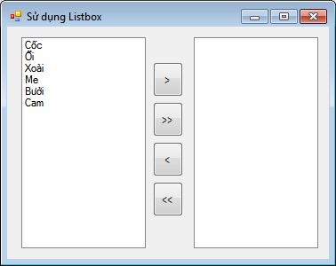

# Hướng dẫn:

* **Danh sách các đối tượng được sử dụng trong form:**

|  |  |  |
| --- | --- | --- |
| **Object** | **Properties** | **Events** |
| frmListBox | Name: frmListBox  Text: “Sử dụng listbox” FontName: Tahoma  FontSize: 11 | FormClosing |
| lst_Trai | Name: lst_Trai |  |
| lst_Phai | Name: lst_Phai |  |

# Các sự kiện tương ứng với các yêu cầu:

* + Chuyển một item từ listbox trái sang listbox phải:

private void btnQuaPhai_Click(object sender, EventArgs e)

{

// Chuyển giá trị chọn bên trái sang phải lst_Phai.Items.Add(lst_Trai.SelectedItem);

// Xóa giá trị chọn bên trái lst_Trai.Items.Remove(lst_Trai.SelectedItem);

}

* + Chuyển tất cả item từ listbox trái sang listbox phải

private void btnQuaPhaiAll_Click(object sender, EventArgs e)

{

// Chuyển giá trị items bên trái sang phải lst_Phai.Items.AddRange(lst_Trai.Items);

// Xóa giá trị bên trái lst_Trai.Items.Clear();

}

* + Sinh viên tự viết code thực hiện cho các yêu cầu còn lại. **Bài 2:** Thiết kế giao diện sau:

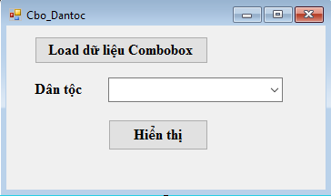

# Yêu cầu:

* 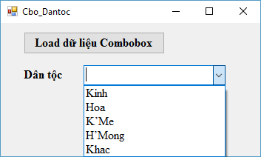Click chọn button Load dữ liệu Combobox, 5 dân tộc: Kinh, Hoa, K‟Me, H‟Mong, Khác sẽ được đƣa vào combobox Dân tộc.
* Chọn một dân tộc trong combobox, hiển thị dân tộc được chọn theo 2 cách:

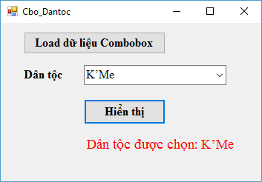+ Cách 1: click button Hiển thị, dân tộc được chọn sẽ xuất hiện trong một Label hoặc Textbox.

+ Cách 2: Dân tộc được chọn sẽ xuất hiện trên MessageBox ngay khi chọn.

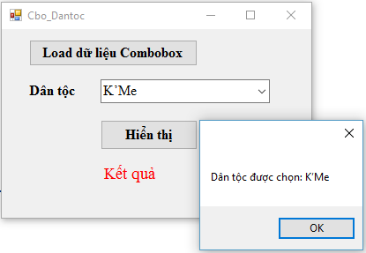

# Hướng dẫn:

* Sự kiện click của button Load dữ liệu Combobox

private void btn_loadDL_Click(object sender, EventArgs e)

{

string[] dt = { "Kinh", "Hoa", "K’Me", "H’Mong", "Khac" }; foreach (string s in dt)

{

cbo_dt.Items.Add(s);

}

}

* Sự kiện click của button Hiển thị

private void btn_hienthi_Click(object sender, EventArgs e)

{

string s = "Dân tộc được chọn: "; if (cbo_dt.SelectedIndex >= 0)

lbl_kq.Text = s + cbo_dt.SelectedItem.ToString(); else

lbl_kq.Text = "Bạn chưa chọn dân tộc";

}

* Sự kiện SelectedIndexChanged của Combobox

private void cbo_dt_SelectedIndexChanged(object sender,EventArgs e)

{

MessageBox.Show("Dân tộc được chọn:" +

cbo_dt.SelectedItem.ToString());

}

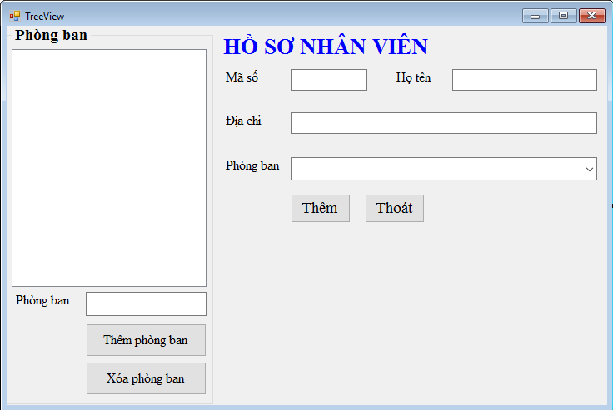**Bài 3:** Thiết kế giao diện sau:

# Yêu cầu:

* Khi Form hiển thị lên, TreeView phòng ban và ComboBox phòng ban có sẵn những phòng ban sau: Giám đốc, Tổ chức hành chính, Kế hoạch, Kế Toán.
* Thực hiện thêm mới phòng ban và xóa phòng ban được chọn (Lưu ý: kiểm tra trùng khi thêm và có xác nhận khi xóa).
* Khi một phòng ban mới được thêm thì phải thêm phòng đó vào ComboBox phòng ban.
* Thực hiện thêm mới nhân viên vào phòng ban được chọn lên TreeView.

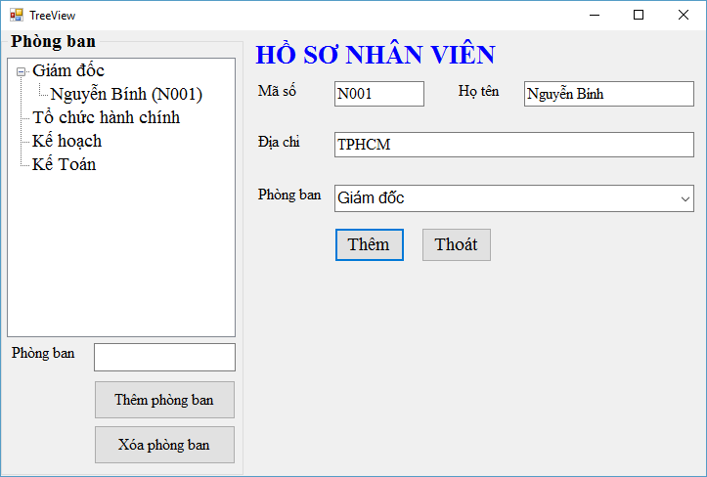

# Hướng dẫn:

* **Danh sách các thuộc tính của các Object:**

|  |  |  |  |
| --- | --- | --- | --- |
| **Object** | **Properties** | | **Events** |
| Form | Name: frmTreeView  Text: “Phòng ban –Nhân viên”  FontName: Times New Roman FontSize: 11 | | FormClosing |
| Label |  | |  |
| TextBox | Name: | txt_phongban,  txt_maso, txt_hoten, txt_diachi |  |
| Combobox | Name: | cbo_phongban |  |
| Button | Name: | btn_ThemPB, btn_XoaPB, btn_ThemNV,  btn_Thoat | Click |
| TreeView | Name: | trv_DS |  |

# Xử lý sự kiện theo yêu cầu:

* **Form Load**

private void TreeView_Load(object sender, EventArgs e)

{

string[] pb = {"Giám đốc","Tổ chức hành chính","Kế hoạch",

"Kế Toán" };

foreach (string s in pb)

{

trv_DS.Nodes.Add(s); //thêm node vào treeview cbo_phongban.Items.Add(s); //thêm item vào combobox

}

cbo_phongban.SelectedIndex = 0; //item đầu tiên trên được chọn

}

# Thêm phòng ban mới vào treeview và combobox phòng ban

private void btn_ThemPB_Click(object sender, EventArgs e)

{

// Kiểm tra txt_Phongban có tồn tại trong TreeView chưa if (kiemtra(txt_Phongban.Text))

{

trv_DS.Nodes.Add(txt_Phongban.Text); cbo_phongban.Items.Add(txt_Phongban.Text);

}

else

MessageBox.Show("Phòng ban đã tồn tại!"); txt_Phongban.Text = ""; txt_Phongban.Focus();

}

 **Lưu ý:** Sinh viên tự viết phương thức kiểm tra trùng phòng ban:

bool kiemtra(string s) và sử dụng phương thức so sánh chuỗi không phân biệt chữ hoa chữ thường:

string.Compare(string, string, bool)

# Xóa phòng ban được chọn trong treeview

private void btn_XoaPB_Click(object sender, EventArgs e)

{

if(MessageBox.Show("Bạn có chắc muốn xóa?","Thông báo", MessageBoxButtons.YesNo,MessageBoxIcon.Question,

MessageBoxDefaultButton.Button1)==DialogResult.Yes)

{

// Một phòng ban trong treeView được chọn if (trv_DS.SelectedNode != null)

{

cbo_phongban.Items.Remove(trv_DS.SelectedNode.Text); trv_DS.Nodes.Remove(trv_DS.SelectedNode);

}

}

}

* **Thêm nhân viên của phòng ban vào treeview**

private void btn_ThemNV_Click(object sender, EventArgs e)

{

//tìm index của node có nội dung là item được chọn trong

//combobox phòng ban int index = -1;

foreach (TreeNode node in trv_DS.Nodes) if (node.Text == cbo_phongban.Text)

{

index = node.Index; break;

}

trv_DS.Nodes[index].Nodes.Add(txt_hoten.Text+"

("+txt_maso.Text+")");

trv_DS.ExpandAll(); //mở rộng treeview

}

# Bài tập tại lớp

**Bài 1.** Thiết kế giao diện sau:

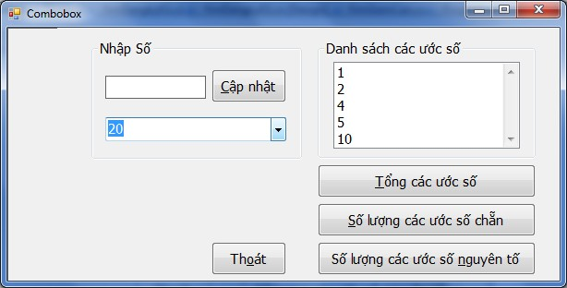

# Yêu cầu:

* Nhập số vào textbox Nhập số (có kiểm tra dữ liệu nhập).
* btnCapNhat: thêm số vừa nhập vào combobox, đồng thời xóa dữ liệu trong textbox Nhập số, đặt con trỏ lại textbox (có kiểm tra số vừa nhập đã tồn tại trong combobox chưa trước khi thêm).
* Khi ngưới dùng chọn một số trong combobox thì danh sách các ước số của số này sẽ hiển thị vào listbox bên phải tương ứng.
* Khi nhấn các button Tính: “Tổng các ước số”, “Số lượng các ước số chẵn”, “Số lượng các ước số nguyên tố” thì hiển thị thông tin tương ứng vào MessageBox dựa vào các ước số trên listbox.
* btnThoat: thoát khỏi ứng dụng có xác nhận từ ngưới dùng.
* Tạo HotKey cho các button như trên giao diện

**Bài 2.** Thiết kế giao diện như sau:

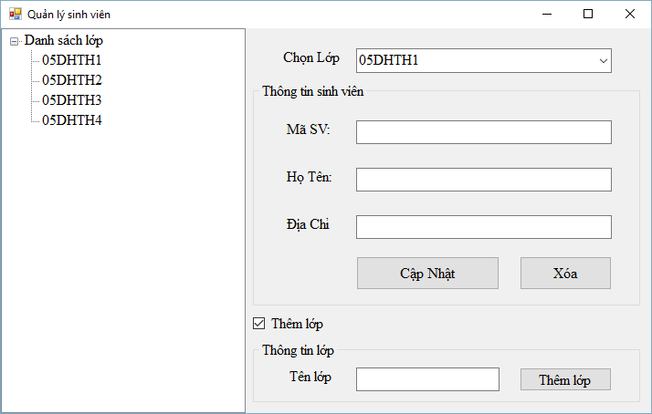

# Yêu cầu:

* Khi Form hiện lên, danh sách lớp ở treeView đã tồn tại một số lớp; checkbox Thêm lớp là false (groupbox Thông tin lớp và các Control bên trong ẩn đi). Khi checkbox Thêm lớp là true groupBox Thông tin lớp và các control bên trong hiện lên.
* Button Thêm lớp: Thực hiện thêm một lớp mới vào Danh sách lớp của TreeView (Kiểm tra tên lớp không được trùng trước khi thêm), đồng thời thêm lớp đó vào ComboBox chọn lớp.
* 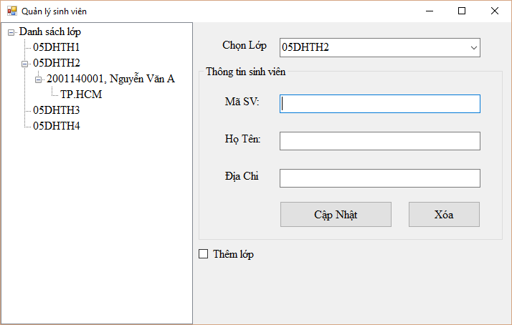Button Cập Nhật: Thêm một sinh viên vào danh sách lớp đang chọn trên ComboBox với nội dung các node như hình. Trước khi thêm kiểm tra thông tin nhập bao gồm: các textbox nhập không được để trống, không trùng mã sinh viên.
* Button Xóa: Chỉ cho phép xóa một node là sinh viên đang chọn trên TreeView (xác nhận trước khi xóa).
* 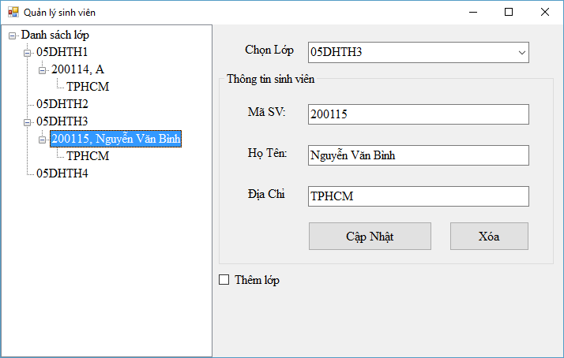Khi click chọn một node là mã sinh viên trong TreeView, hiển thị thông tin của sinh viên đó lên textbox tương ứng.

# Bài tập nâng cao

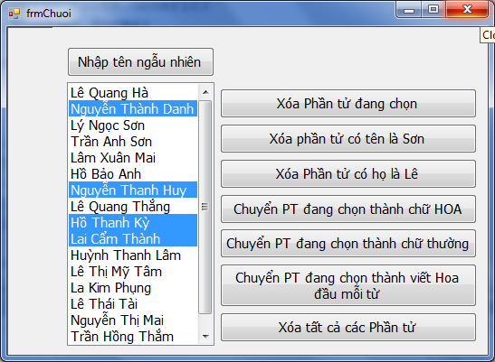**Bài 1.** Thực hiện form xử lý chuỗi có giao diện như sau:

# Yêu cầu:

* btnNgauNhien: thực hiện thêm vào listbox 50 tên dựa vào mảng chuỗi HO, TENLOT, TEN được kết hợp ngẫu nhiên

HO = {“Lê”, “Nguyễn”, “Lý”, “Trần”, “Lâm”, “Hồ”, “Lai”, “Huỳnh”, “La”}

TENLOT = {“Quang”, “Thành”, “Ngọc”, “Anh”, Xuân”, “Bảo”, “Cẩm”, “Thị”, “Kim”, “Thái”, “Hồng”}

TEN = {“Hà”, “Danh”, “Sơn”, “Mai”, “Thắng”, “Kỳ”, “Thành”, “Lâm”, “Tâm”, “Phụng”, “Thắm”}

* Thực hiện các button tương ứng trên giao diện.
* Khi ngưới dùng double click vào tên đang chọn thì sẽ mở Inputbox, cho phép ngưới dùng thay đổi tên mới vào vị trí tên này.

# Bài tập về nhà

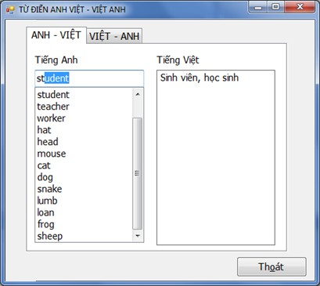**Bài 1.** Viết chương trình từ điển Anh – Việt và Việt – Anh

# Yêu cầu:

* Khi nhập vào combobox từ cần tra thì chương trình sẽ dò tìm đến chữ nào khớp với ký tự gần nhất.
* Khi nhấn button Enter hoặc double click vào từ cần tra thì nghĩa tương ứng của từ sẽ hiển thị vào textbox bên phải tương ứng.
* Danh sách các từ Lưu sẵn vào List

**Bài 2.** Viết chương trình thêm các phần tử vào listbox (listbox được chọn nhiều phần tử) các số tự nhiên N được nhập từ textbox.

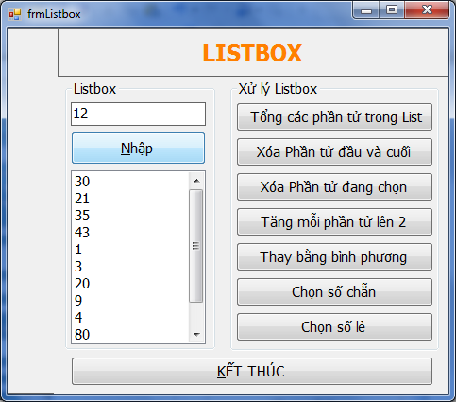

**Yêu cầu:** các button lệnh thực hiện các công việc sau:

* Tính tổng các phẩn tử trong Listbox, hiển thị lên Messagebox.
* Xóa phần tử đầu và cuối của listbox.
* Xóa các phần tử đang chọn trong listbox.
* Tăng giá trị mỗi phần tử lên 2.
* Thay mỗi giá trị của mỗi phần tử bằng bình pƣơng của chính nó
* Thực hiện chọn các phần tử trong listbox là số chẵn.
* Thực hiện chọn các phần tử trong listbox là số lẻ.

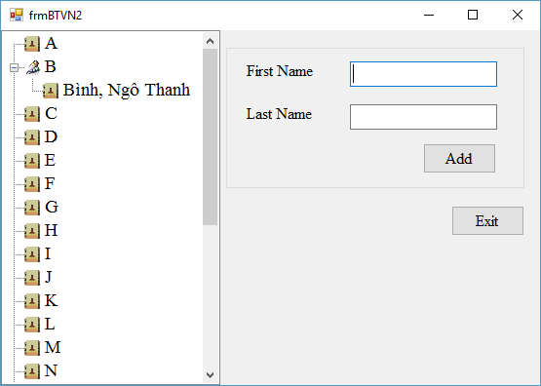**Bài 3.** Thiết kế giao diện nhập danh bạ với yêu cầu như sau:

# Yêu cầu:

* Khi form được load lên treeView chứa tất cả các ký tự từ A Z.
* Nhằm mục đích tiện lợi cho ngưới sử dụng, khi muốn thêm một ngưới mới vào danh bạ, chương trình sẽ đƣa ngưới này vào treeView ở vị trí node tương ứng với chữ cái đầu của tên (xem hình).

--------------------------------Hết---------------------------------